中國文化大學108學年度高教深耕計畫
活動成果紀錄表
計畫內容 | A1-6-1 推動職涯路徑認知，落實就業導向規劃
活動名稱 | 職場適性講座「職涯講座系列活動」
內  容 | 活動內容：  為加強同學重視生職涯探索、規劃與抉擇，並精進自我職場軟實力，協助學生了解自我與職場趨勢、就業環境等，進而能掌握時代的脈動，以提升就業競爭力。，主要協助各系所針對各系職涯需求，辦理各類「職涯講座」與「職場參訪」。  執行成效：  - 於9至12月共進行106場次，4,933人次參與。  - 課程後學生對於演講與活動內容滿意度為90.5%；演講者的表達、分析能力滿意度為91.1%；對未來職涯規劃的幫助程度為89.5%；對於講座的滿意度為85.9%。
相  關  圖  片 | 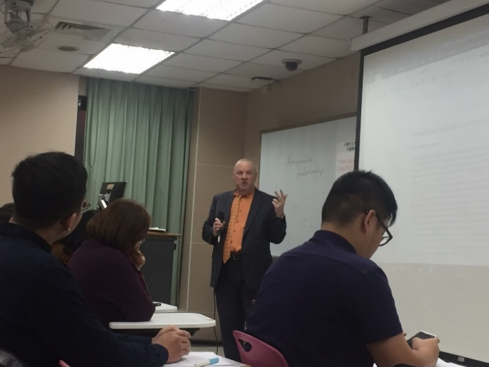 | 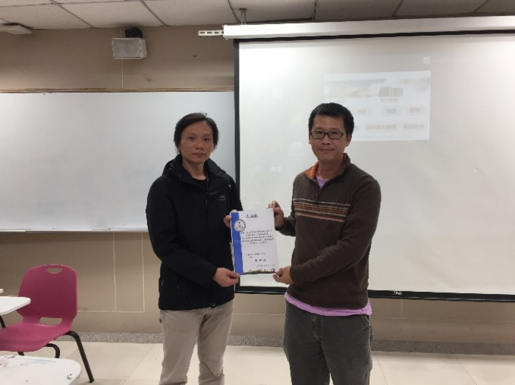
 | 營養系邀請國外講者JEREMY M.MILLER對大四學生進行生職涯相關課程 | 臺大實驗動物資源中心卓煥傑秘書長對棟科系四年級學生介紹動物資源中心與未來發展
 | 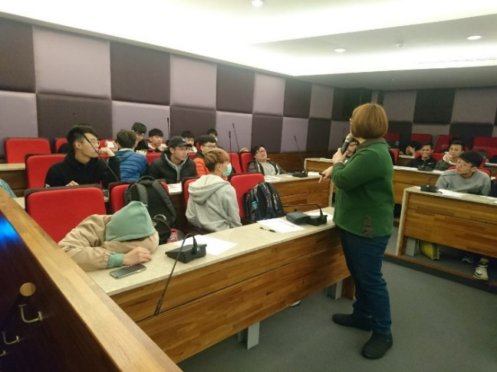 | 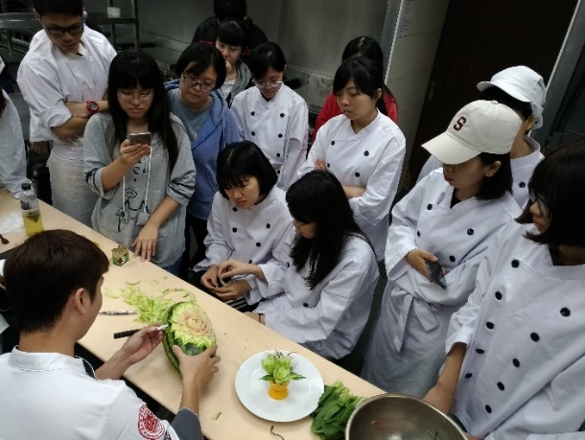
 | Career就業情報職涯顧問王淑慧顧問對經濟系大一大二學生進行生職涯探索課程 | 營養系學生至中央廚房學習實務經驗

